č.66
2017

Proběhl mVFF 2017
Na mezinárodní veletrh pořádaný OA Heroldovy sady, Praha 10 se letos přihlásilo celkem 114 fiktivních firem z 10 států Evropy. Umístění českých FF v tradičních soutěžích najdete v informátoru.
Gratulujeme nejúspěšnějším fiktivním firmám a věříme, že i ostatní zúčastněné firmy si přivezly z Prahy řadu zkušeností, které se jim budou hodit v dalším studiu a především v dalším životě.

FOTO doplnit

Vážení pedagogové, milí žáci,
Připravili jsme pro vás jarní vydání Informátoru CEFIF, kde se dozvíte výsledky MVFF v Praze a našich soutěží, ale i spoustu dalších informací.

Informátor CEFIF
Informátor je ve fyzické podobě zasílán vždy pouze v počtu 1 kusu na školu a je třeba si jej dále předat nebo nakopírovat. Informátor naleznete i na našich webových stránkách http://www.nuv.cz/p/centrum-fiktivnich-firem. Dále je distribuován i pomocí e-mailu. Prosíme, přečtěte si ho a dejte přečíst i všem žákům fiktivních firem. Naleznete zde informace, které vám i jim mohou pomoci při práci.

Vyhodnocení soutěží
Děkujeme všem firmám, které se přihlásily. Věříme, že jste si z našich soutěží něco odnesli, i když jste se třeba neumístili.

Soutěž o nejlepší slogan
V této soutěži jsme obdrželi 59 platných sloganů. Po pečlivém zhodnocení jsme vybrali tyto vítěze:
- DreamCafe, s.r.o., Střední škola podnikání Vysoké Mýto, s. r. o. – prémie 5 000 Kč
- Adriana Bártlová – Králíkárny, SŠŽ Sokolov – prémie 3 000 Kč
- Facio, s. r. o., OA, SOŠ a JŠ s právem státní jazykové zkoušky Hradec Králové – prémie 1 000 Kč
Pořadí na dalších místech:
- Zbyněk Vančura- Fitness4You, ISŠ Hodonín
- SUSHI HAVRAN, s. r. o., Střední škola podnikání Vysoké Mýto, s.r.o.
František Kocian – VVV, ISŠ Hodonín
Svatoš Company, s. r. o., VOŠ, OA a SZŠ Domažlice
- Mrs. Perfect, s. r. o., OA, SOŠ a JŠ s právem státní jazykové zkoušky Hradec Králové
UbeeDrone, s. r. o., OA Kroměříž
Project Z, s. r. o., Českoslovanská akademie obchodní Praha
Při vyhlášení soutěže jsme slibovali věcnou cenu za každých 15 firem v soutěži. Tři věcné ceny od nás obdrží: Lentilky, s. r. o., Yummy Cupcakes, s. r. o. a E-JAY, s. r. o.

Soutěž o nejlepší leták
Do soutěže se přihlásilo 45 firem a měla jednoznačného vítěze, který získal maximální počet bodů – firmu Koření života.
- Koření života, s. r. o., OA, SOŠ a JŠ s právem státní jazykové zkoušky Hradec Králové – prémie 5 000 Kč
- CK TREE, s. r. o., OA Trutnov – prémie 3 000 Kč
- Karel Svoboda - PINKERTON, SOŠ a SOU Vyškov – prémie 1 000 Kč
Pořadí na dalších místech:
- Ametyst s.r.o., Střední průmyslová škola Plzeň
- SUSHI HAVRAN, s. r. o., Střední škola podnikání Vysoké Mýto, s.r.o.
- UbeeDrone, s. r. o., OA Kroměříž
- František Kocian – VVV, ISŠ Hodonín
- Josef Kalvostr - Hodinový manžel PEPA, SOŠ a SOU Vyškov
I v této soutěži jsme udělili tři věcné ceny, které získaly firmy Eventin, s. r. o., INK-COAST, s. r. o. a Xrider, s. r. o.
Celkové pořadí v obou soutěžích je zveřejněno na našich webových stránkách http://www.nuv.cz/p/centrum-fiktivnich-firem/souteze-cefif.
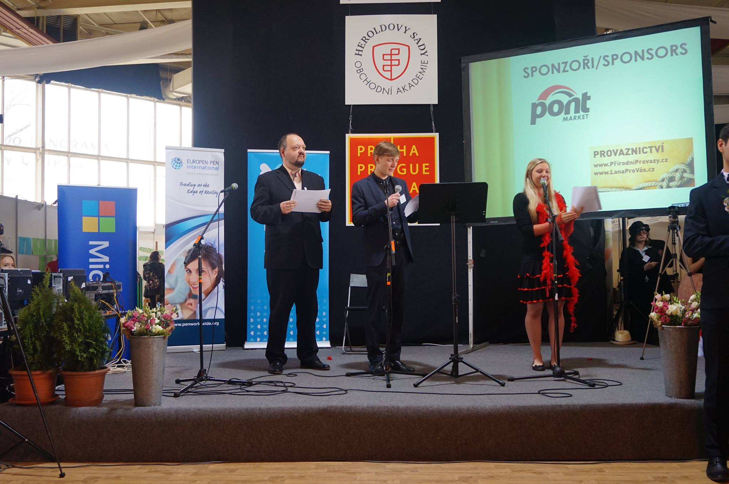
Vyhlášení soutěží CEFIF na MVFF v Praze.

Mezinárodní veletrh fiktivních firem v Praze 22.–24. 3. 2017
Mezinárodní veletrh přinesl urputné boje a jsme moc rádi, že naše firmy byly v celkovém pořadí velmi úspěšné – obsadily 7 míst v první desítce. Děkujeme za vzornou reprezentaci. Výsledky českých fiktivních firem v tradičních soutěžích:
Nejlepší stánek
1. místo | Adriana Bártlová, Králíkárny | SŠŽ Sokolov
2. místo | Koření života, s. r. o. | OA Hradec Králové
3. místo | GoldenWay, s. r. o. | OA a SOŠ Žatec
4. místo | Letters Force, s. r. o. | OA Náchod
 | PLACKA com, s. r. o. | OA Janské Lázně
6. místo | Impilo, s. r. o. | Gymnázium, SOŠ a VOŠ Ledeč nad Sázavou
7. místo | Caspo Cloud, s. r. o. | OA Náchod
 | GravityBoards, s. r. o. | OA Náchod
 | Hell Studio, s. r. o. | VOŠ, SPgŠ a OA Most
10. místo | FF Masáže Petr Klíč | SZŠ a VOŠ Cheb

Nejlepší elektronická prezentace
1. místo | DRUNK TAXI | SOŠ a SOU Písek
2. místo | GoldenWay, s. r. o. | OA a SOŠ Žatec
3. místo | Skalpel, s. r. o. | G a OA Mariánské Lázně
4. místo | FF PROCOM, s. r. o. | VOŠ, SPgŠ a OA Most
 | Rubín s. r. o. | SPŠ dopravní Plzeň
6. místo | Caspo Cloud, s. r. o. | OA Náchod
 | Extra uzeniny, s. r. o. | G a SOŠ Telč
8. místo | Be Fresh, s. r. o. | VOŠ, SPgŠ a OA Most
 | Svi Sport, s. r. o. | OA Domažlice
 | CK Remoa, s. r. o. | VOŠ a OA Vlašim

Nejlepší katalog
1. místo | Oriko, s. r. o. | OA a VOŠ Valašské Meziříčí
2. místo | Letters Force, s. r. o. | OA Náchod
3. místo | G&T, s. r. o. | OA Neveklov
4. místo | Tispo, s. r. o. | G a OA Mariánské Lázně
 | Profit, s. r. o. | OA a VOŠ Valašské Meziříčí
 | GoldenWay, s. r. o. | OA a SOŠ Žatec
 | WhiteSoul, s. r. o. | SŠ – COP Praha 9

Absolutní pořadí
2. místo | Letters Force, s. r. o. | OA Náchod
3. místo | GoldenWay, s. r. o. | OA a SOŠ Žatec
5. míst0 | Koření života, s. r. o. | OA Hradec Králové
6. místo | Adriana Bártlová, Králíkárny | SŠŽ Sokolov
7. místo | Extra uzeniny, s. r. o. | G a SOŠ Telč
9. místo | Caspo Cloud, s. r. o. | OA Náchod
10. místo | FF PROCOM, s. r. o. | VOŠ, SPgŠ a OA Most
11. místo | Be Fresh, s. r. o. | VOŠ, SPgŠ a OA Most
12. místo | Tispo, s. r. o. | G a OA Mariánské Lázně

90 sekund ve výtahu
1. místo | KOL - ACTION | Belgie
2. místo | ELO Ltd. | Finsko
3. místo | T. F. Picatura Divina Ltd | Rumunsko
4. místo | Koření života, s. r. o. | OA Hradec Králové
5. místo | Aviva | Belgie
6. místo | SPIRIT, s. r. o. | Střední škola obchodní a služeb SČMSD, Žďár nad Sázavou
7. místo | TF BIO LIFE TECHNOLOGY LTD | Rumunsko
8. místo | Šamanka, s. r. o. | OA Liberec
9. místo | JIZERAN, s. r. o. | OA Liberec
10. místo | GoldenWay, s. r. o. | OA a SOŠ Žatec

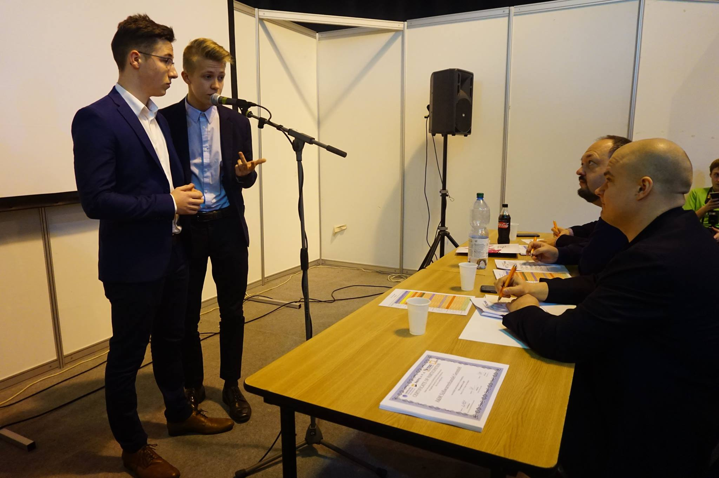
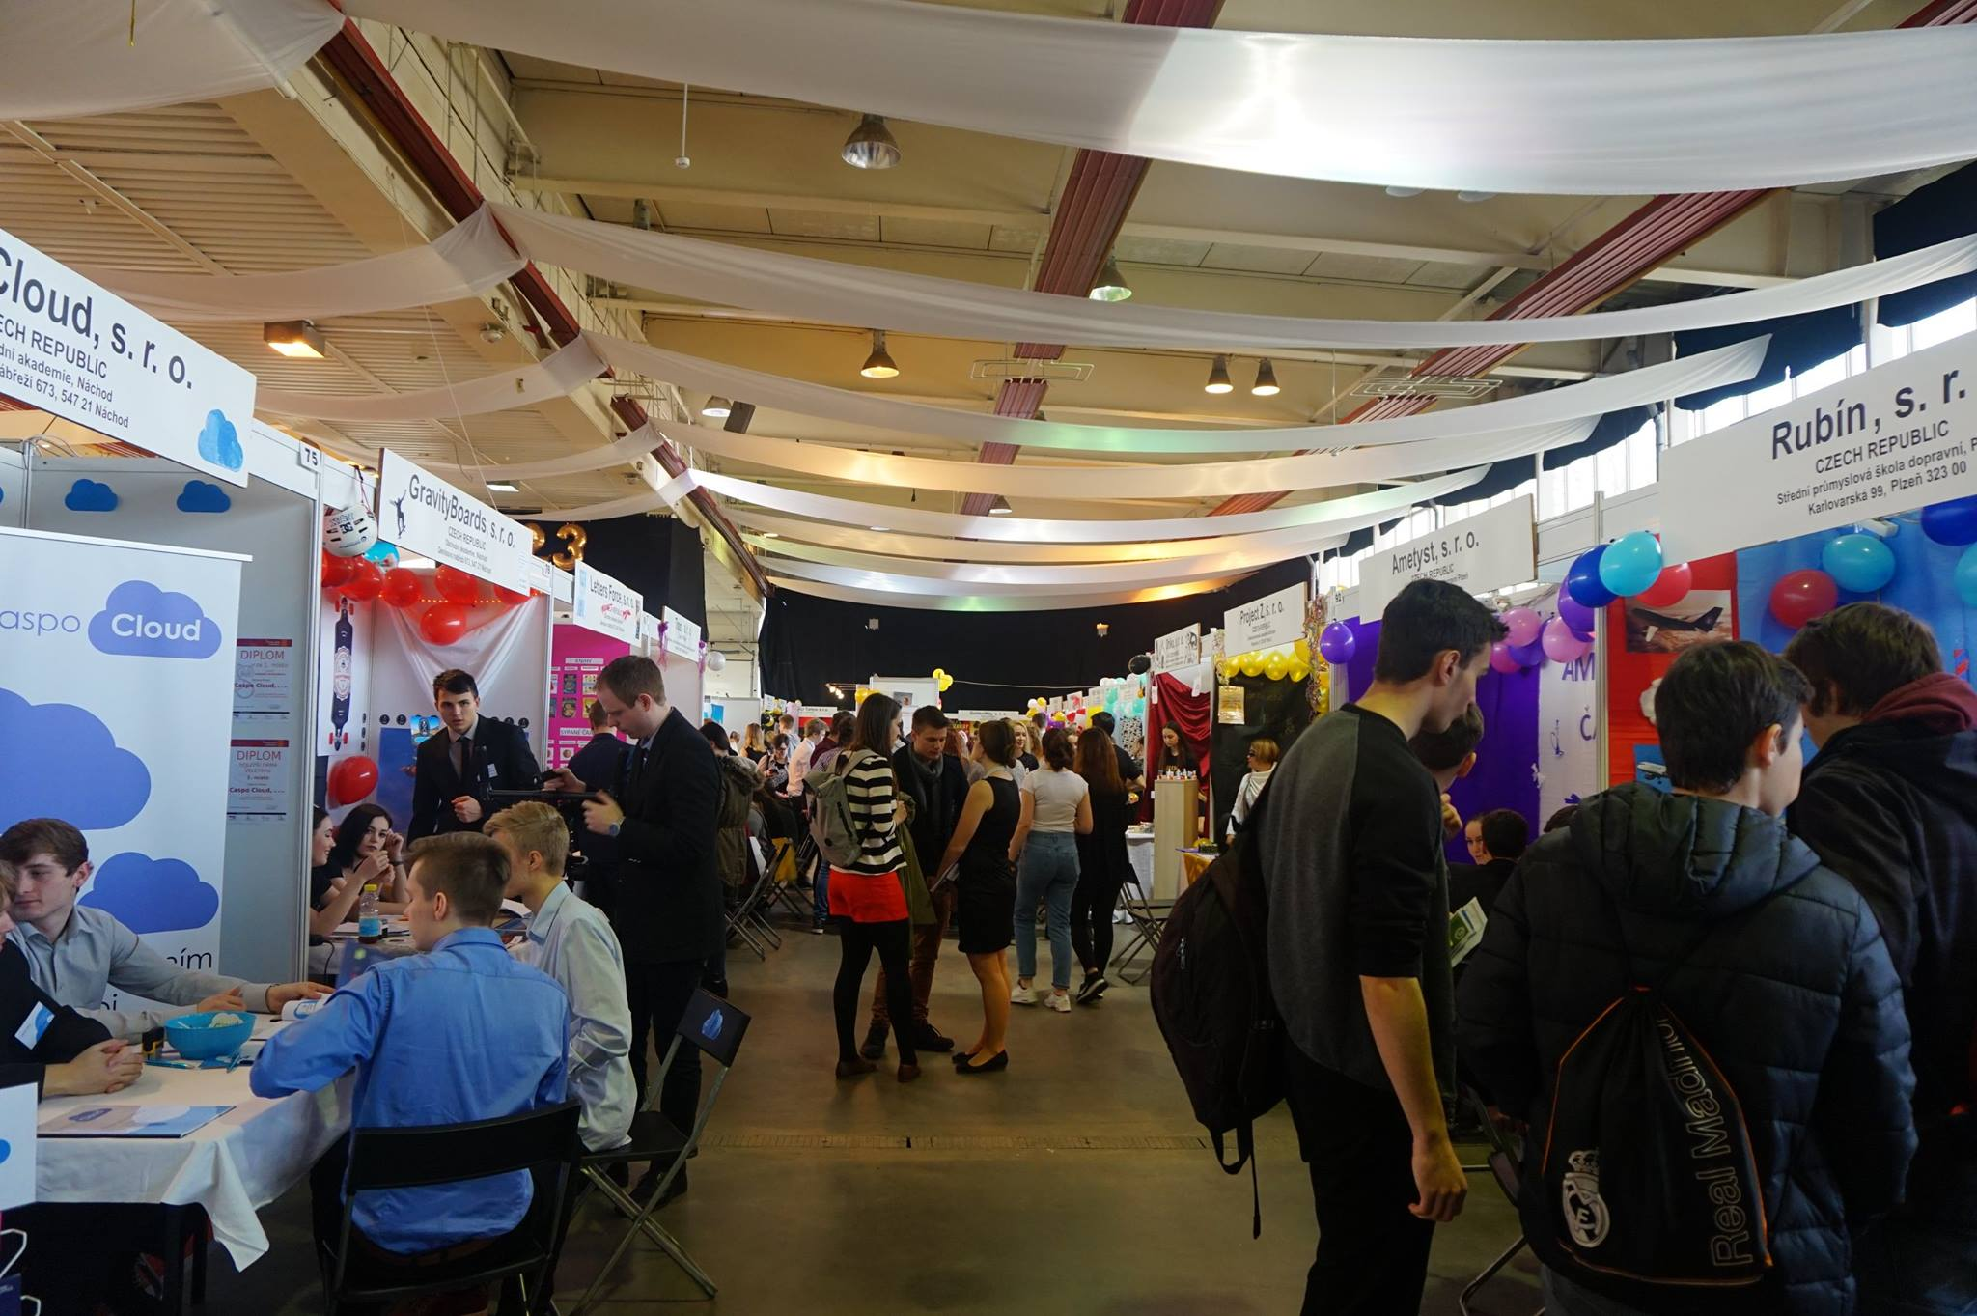
Soutěž 90 sekund ve výtahu a celková atmosféra na MVFF v Praze.

Certifikáty
Blíží se konec školního roku a připomínáme, že CEFIF nabízí možnost vystavit certifikát o absolvování fiktivní firmy pro vybrané žáky. Připomínáme také, co vše je třeba splnit, aby bylo možné udělit žákům FF certifikát:
- celková hodinová dotace minimálně tři týdenní vyučovací hodiny celkem za studium (možnost např. i 2 roky po 2 hodinách týdně)
- účast firmy na dvou regionálních nebo jednom mezinárodním veletrhu fiktivních firem (žák, který certifikát obdrží, se musí osobně zúčastnit alespoň jednoho veletrhu)
- firma je úspěšně založena nebo úspěšně prošla změnou vlastníků
- firma je přihlášena a odevzdává vyplněné formuláře zdravotního pojištění (nejméně 5 po sobě jdoucích měsíců)
- firma je přihlášena a odevzdává vyplněné formuláře sociálního pojištění (nejméně 5 po sobě jdoucích měsíců)
- firma je registrována na finančním úřadě k dani z příjmu a k DPH a nejméně jednou odevzdala přiznání k dani z příjmu.
Pokud máte o certifikáty pro své žáky zájem, je třeba kontaktovat CEFIF s určitým předstihem, aby bylo možné dokončit některé nedodělky, které mohou bránit vydání certifikátu.
Kontaktují nás učitelé s tím, že by chtěli získat certifikáty pro své žáky, kteří se opravdu snaží, ale jako firma nesplňují některý z požadavků. Protože chceme, aby se certifikáty dostaly k více žákům, rozhodli jsme se pro následující opatření: pokud firma nesplňuje jeden z požadavků, je možné jej nahradit 3 obchody s unikátní zahraniční firmou a zároveň 7 obchody s unikátní českou školou. Obchody si ověříme v účetnictví banky. Firma, která splňuje požadavky na udělení certifikátu a zároveň splní výše uvedený dodatečný požadavek, získává nárok na 2 dodatečné certifikáty.

Kontrolní hlášení a EET
Reálné firmy se setkávají s kontrolním hlášením a nyní se začíná postupně spouštět elektronická evidence tržeb (EET). CEFIF kontrolní hlášení nevyžaduje. Výběr daní je důležitý pro stát. Pro nás je důležité, aby žáci věděli, že kontrolní hlášení existuje, že je možné ho vygenerovat z účetního SW nebo vyhotovit on-line. Pokud nám jej však budete chtít poslat, tak samozřejmě můžete. EET je rovněž motivována lepším výběrem daní a momentálně si nedovedeme představit její zavedení do fiktivní praxe.

Nejbližší veletrhy fiktivních firem
7. – 8. 6. Písek
22. – 23. 11. České Budějovice
13. – 14. 12. Plzeň

Obchodování mezi fiktivními firmami
Vážení přátelé, rádi bychom vás znovu upozornili na „desku cti“ na webových stránkách Centra fiktivních firem. Znovu budeme v letošním roce veřejně oceňovat ty fiktivní firmy, které dobře a často obchodují, odpovídají na nabídky a platí rychle a včas své pohledávky.
Prosím, zasílejte nám průběžně, několikrát do roka, jakoukoliv formou (dopis, e-mail), se kterými firmami máte dobré zkušenosti a se kterými rádi a nejčastěji obchodujete. Hlasovat můžete pouze pro FF z jiných škol. Platnost hlasu
je 6 měsíců, velké prázdniny se nezapočítávají a můžete samozřejmě hlasovat i pro více než jednu fiktivní firmu.
Zároveň bychom vás tímto chtěli vyzvat k větší aktivitě při obchodování. Snažte se, prosím, pokud můžete, udržovat obchodní styk s co možná největším počtem fiktivních firem. Nakupujte a prodávejte. Účelem fiktivní firmy není generovat zisk, ale zkušenosti!
Prosíme vás, abyste kladně reagovali téměř na každou nabídku, kterou dostanete. Přijměte ji prosím, i když zboží příliš nepotřebujete. Můžete pořídit zboží či službu i pro své zaměstnance. Zároveň prosíme fiktivní firmy, které odesílají nabídky, aby zároveň nabídly reciproční možnost nákupu.

EUROPASS
Vážení kolegové, jistě si vybavujete, že jsme na našem CD měli i informace z Národního centra EUROPASS. Máme pro vás další informaci od kolegů.
Dodatky k osvědčení je možné umístit na web školy
Dodatky k osvědčení (http://www.europass.cz/dodatek-k-osvedceni/), které si zástupci středních škol stáhli z databáze Europassu (edo.europass.cz) pro aktuální školní rok, mohou dát svým absolventům k dispozici ve formátu pdf, například je uveřejnit na webových stránkách školy. Dodatky tak mohou sloužit nejen čerstvým absolventům školy, ale i absolventům z předchozích let za předpokladu, že vystudovali daný obor (se stejným názvem i kódem oboru). Školní rok na dodatku totiž informuje o roce, kdy byl dodatek vystaven, nikoli o roce, kdy absolvent studium ukončil. Uveřejněné dodatky mohou školy využít i při náboru nových žáků.
Pokud se školy rozhodnou pro elektronickou formu vydávání dodatků, lze k uveřejněným dodatkům na webu školy přidat informace pro absolventy, které jim upřesní, co dodatek je, jak ho využijí a kde si o něj mohou zažádat v případě, že ho nenašli na stránkách školy. Více informací najdete zde (http://www.europass.cz/dodatky-k-osvedceni-je-mozne-umistit-na-webove-stranky-skol/).

Přejeme Vám do poslední části školního roku mnoho zdaru.
Ing. Lukáš Hula, Bc. Veronika Čížková, Hana Mrázková

Informátor CEFIF - nepravidelný občasník Centra fiktivních firem
vydává Národní ústav pro vzdělávání, Weilova 1271/6, 102 00 Praha 10
redakce: Lukáš Hula, Veronika Čížková, Hana Mrázková
www.nuv.cz

